



**信息学院软件工程系**

**《JAVA程序设计》实验报告**

实验1

**姓名：马鑫**

**学号：37220232203780**

**学院：信息学院**

**专业：数字媒体技术**

**完成时间：2025.2.19**

**一、实验目的及要求**

* 熟悉JDK安装、设置
* 熟悉Eclipse/IDEA安装和使用
* 写一个简单的Java程序
* 按照要求完成实现，并完成实验报告

**二、实验题目及实现过程**

### 题目1： 安装并配置Java SE 17/21

1. 实验环境（集成开发环境、jdk版本、字符编码等）

JavaSE 21

1. 实现过程（本部分为主要评分依据，请描述解题思路，比如总共设计几个类，各个类的用途、成员、主要方法等及其之间调用关系等）

按照文档要求进行操作。

1. 过程截图（本部分为主要评分依据，一张全屏截图（必须）、若干运行结果展示图（可选），主要代码（可选））

验证配置结果

### 题目2、3、4：安装IDEA、写一个简单的输入输出程序（尝试至少两种方式输入和输出）、熟悉IDEA的使用

1. 实验环境（集成开发环境、jdk版本、字符编码等）

IDEA 2024.3.3、JavaSE 21、UTF-8

1. 实现过程（本部分为主要评分依据，请描述解题思路，比如总共设计几个类，各个类的用途、成员、主要方法等及其之间调用关系等）

按照文档要求进行操作。首先使用println输出，然后使用两个print输出同样内容。通过对输入输出的总和运用，设计一个对输入的字符串进行拼接输出的系统。

1. 过程截图（本部分为主要评分依据，一张全屏截图（必须）、若干运行结果展示图（可选），主要代码（可选））

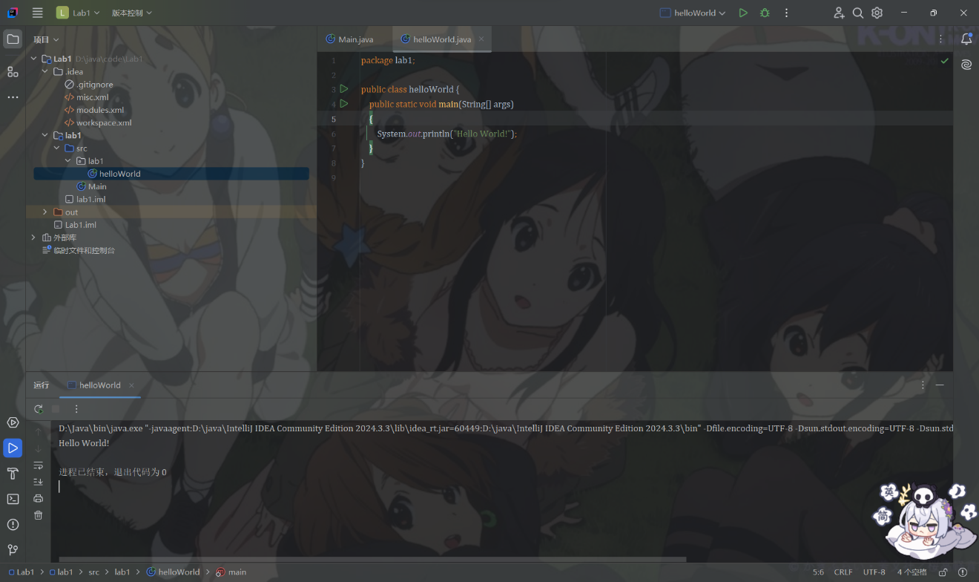

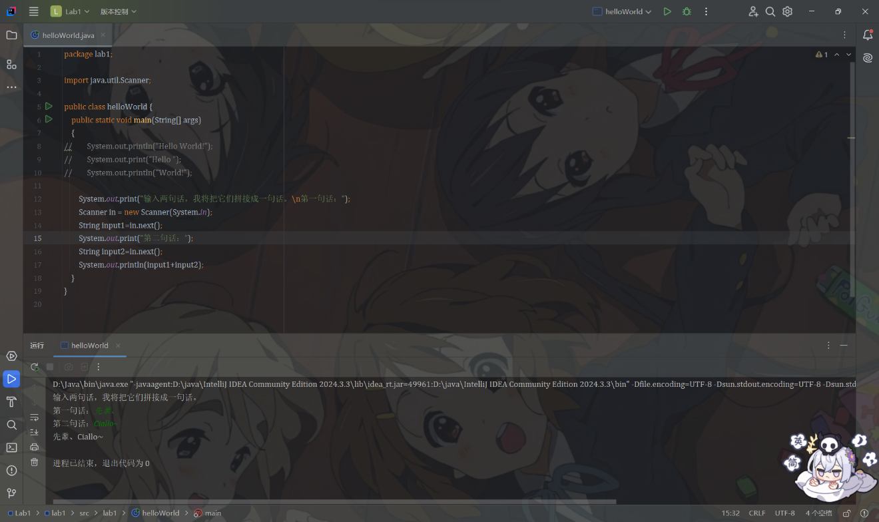

**三、实验总结与心得记录**

因为对rider编辑器比较熟，也浅会一些eclipse，所以在环境搭建和对IDEA的操作熟悉上比较轻松。